НЕТБУКИ
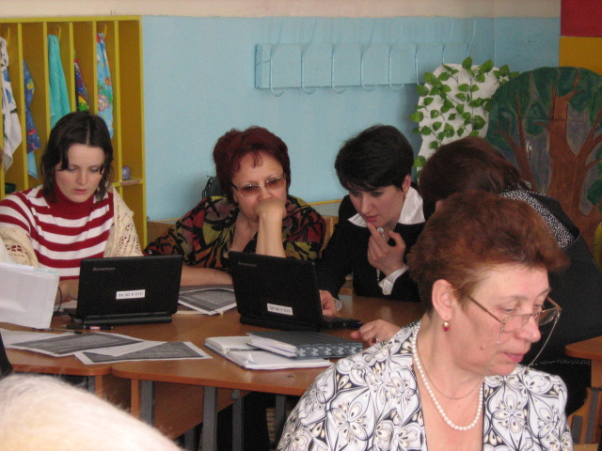
В 2010 году по инициативе Губернатора Пензенской области В.К. Бочкарева, в Пензенской области реализован проект «Приобретение нетбуков для учителей-предметников», в рамках которого каждому учителю-предметнику Кузнецкого района был предоставлен нетбук для использования на уроках, а также при подготовке к занятиям.
В октябре и декабре 2010 года Отделом образования Кузнецкого района были получены нетбуки в количестве 294 шт. на общую сумму 3043462,5 руб. для общеобразовательных учреждений ( товарная накладная № 15/02 от 15.11.2010 и № 15/06 от 24.12.2010).
Полученное оборудование выдавалось на следующий день, после получения в г. Пензе, директорам общеобразовательных учреждений, которые в свою очередь, в течение трех дней заключали договоры ( ссудодателя- ссудополучателя) с учителями – предметниками, производили постановку на бухгалтерский учет и передавали нетбуки для использования в образовательном процессе.
На базе всех общеобразовательных учреждений в течение семи дней были проведены мастер- классы для педагогов по использованию нетбуков в образовательном процессе.
Работниками Отдела образования регулярно осуществляются выезды в общеобразовательные учреждения с целью контроля за целевым использованием полученного оборудования учителями- предметниками, правильностью оформления договоров и постановки на бухгалтерский учет.
Во всех школах составлен график проверки состояния оборудования сотрудниками ссудодателя ( согласно договора 1 раз в месяц).
В школах организовано постоянное обучение (1 час в неделю) учителей- предметников компьютерной грамотности.
В рамках проведения внутришкольного контроля администрация школы, руководители методических объединений постоянно проводят контроль целесообразности использования нетбуков в урочное и внеурочное время.

